Кузнецова Татьяна Алексеевна
Учитель математики
МОУ «СОШ г. Ермолино»
Предмет: алгебра
Класс: 8
Внеклассное мероприятие по теме «Квадратные уравнения». Игра «Математик-Бизнесмен».
Цели:
- Образовательная: закрепить знания по теме квадратные уравнения, вспомнить все основные понятия по данной теме, научиться применять знания в изменённой ситуации.

- Развивающая: формировать умения применять приёмы: обобщение, сравнение, аналогия, выделение главного, перенос знаний в новую ситуацию.

- Воспитательная: воспитание интереса к математике, дисциплинированности, активности, умения работать в команде.
Оборудование:
- Презентация в MS PowerPoint 2003.
- Проектор, компьютер.
- Часы с секундомером

Ход игры.

Класс заранее делится на команды, таким образом чтобы в каждой команде был хотя бы один хорошо успевающий по данной теме ученик. Этот ученик назначается «акционером» и будет являться главным человеком в «банке». Остальные участники команды будут представлять этот «банк».
Вступительное слово:
-Ребята, сегодня у нас с вами необычное занятие по математике мы будем с вами играть в ролевую игру «Математик-Бизнесмен». Для того, чтобы выиграть в этой игре, вам нужно будет накопить как можно больше очков для своего «банка», которые вы будете зарабатывать, отвечая правильно на вопросы.

Правила игры.

- Стартовый капитал каждого банка 1000 р.
- Каждому банку предлагается по очереди выбрать себе задание стоимостью от 50 до 200 р.
- Если команда, представляющая данный банк, даёт правильный ответ, то её капитал увеличивается на стоимость задания
- Если ответ неправильный, то капитал уменьшается на:
а). 50 % стоимости задания, если другой банк также не сможет ответить верно;
б). на 100% стоимости задания, если другой банк даёт правильный ответ, а команда, представляющая этот банк, получает прибыль к своему капиталу, равную 100% стоимости задания.
- Команда может продать своё задание банку по взаимному согласию, при решении задания её капитал увеличивается на стоимость задания
- Время на обдумывание задания в зависимости от его сложности
Стоимость задания | 50 | 100 | 150 | 200
Время | 1 мин. | 1 мин. 30 с. | 2 мин. | 3 мин.

- Каждый акционер может помочь своему банку: за дополнительный правильный ответ капитал банка увеличивается на 50 р.
- Победителем считается тот банк, у которого больше «денег».

Содержание игры.

Вопросы стоимостью 50 р.
1) Замените равносильными приведённые квадратные уравнения:
1) -$x^{2}$ + 2х – 2 = 0
2) 10$x^{2}$-20x+30=0
3) 0,5$x^{2}$-3x+1,5=0
Ответы: 1) $x^{2}$-2x+2=0
2) $x^{2}$-2x+3=0
3) $x^{2}$-6x+3=0
2) Если дискриминант меньше 0, сколько корней имеет уравнение?
Ответ : Корней нет.
3) Решите квадратное уравнение:
1) 5$x^{2}$-8x+3=0
2) 2$x^{2}$+3x+1=0
3) $x^{2}$+6x+5=0
Ответы: 1)x1=1 x2=0,6
2)x1=-1 x2=-0,5
3)x1=-1 x2=-5
4) При каких значениях а равны значения выражений?
1) $а^{2}$+6а и 3$а^{2}$-а
2) 3$а^{2}$+2а и 4$а^{2}$-5а
Ответы: 1) а=0; а=3,5 ; 2) а=0; а=7
5) Определите число корней уравнения:
1) $x^{2}$-8x-84=0
2) 16$x^{2}$-8x+1=0
Ответы: 1) 2; 2) 1
6) Найдите дискриминант:
1) $x^{2}$-1,3х+1=0
2) 0,5$x^{2}$-х+1=0
3) $x^{2}$+5х-6=0
Ответы: 1)-2,31; 2) -1; 3) 49
Вопросы стоимостью 100 р.
- Решите уравнения:
1) 2x-(x+1)^2 =3$x^{2}$-5
2) 6$x^{2}$-(x+2)^2=4(4-x)
Ответы: 1) х =$±1$; 2) х =$±2$
- При каких значениях параметра p уравнение (2p-3)$x^{2}$+(3p-6)x+$p^{2}$-9=0 является приведённым квадратным уравнением?
Ответ: p=2
- При каких значениях параметра p уравнение 3$x^{2}$+px-54=0 имеет корень равный 9?
Ответ: p=-21
- При каких значениях параметра p уравнение (2p-3)$x^{2}$+(3p-6)x+$p^{2}$-9=0 является неполным приведённым квадратным уравнением?
Ответ: p=2
- При каких значениях а значения дробей (а-3)/(а+2) и (3а-7)(а+5) равны?
Ответ: а1=1 ; а2=0,5
Вопросы стоимостью 150 р.
- Найдите натуральное число, квадрат которого на 56 больше самого числа.
Ответ: 8
- Представьте число 120 в виде произведения двух чисел, одно из которых на 2 меньше другого.
Ответ: -10 и -12 или 10 и 12

- Найдите три последовательных натуральных числа, сумма квадратов которых равна 1589
Ответ: 22, 23, 24
- В прямоугольном треугольнике один катет меньше гипотенузы на 8 см., а другой на 4 см. Наудите гипотенузу.
Ответ: 20 см.
Вопросы стоимостью 200 р.
- Два поля имеют общую площадь 20 га. С первого поля убрали 550т., а со второго 540т. картофеля. Сколько тонн картофеля собирали с 1 га каждого поля, если с 1 га первого поля собирали на 10т. меньше, чем с 1 га второго поля?
Ответ: 50т. и 60 т.
- Решите уравнение с параметром p: $x^{2}$-2px+$p^{2}$-1=0
Ответы: x1,2=p$±1$
- Вкладчик положил в банк 10000 рублей под некоторый процент годовых. В конце первого года банк увеличил процент годовых на 5%. Под какой процент были положены деньги, если после 2х лет хранения денег в банке вкладчик получил 11550 рублей.
Ответ: 5%
- После 2х последовательных повышений зарплаты она возросла на 32% по сравнению с первоначальной. Найти первоначальный процент повышения зарплаты, если второе повышение по количеству процентов было в 2 раза больше, чем первое.
Ответ: 10%

Вопросы акционерам.
1 ГЕЙМ:
- Судно по озеру плывёт и тяжелый груз везёт. Но стоит букву заменить, так можешь акции купить.
Ответ: баржа-биржа
- УГАДАЙ, кто как зовётся, что за деньги продаётся. Это не чудесный дар, а просто – напросто …….
Ответ: товар
- Возьми ты первую из нот, и к ней прибавь ты слово ход. Получишь то, о чем мечтает любой, кто бизнес начинает.
Ответ: доход
- Тимофей носки связал и на рынке продал. Дешевле, чем стоили нитки. Получил одни …….
Ответ: убытки
- Чтоб продукты потреблять, в платьях ярких щеголять, чтобы вкусно есть и пить, надо всё это ………….
Ответ: купить
2 ГЕЙМ:

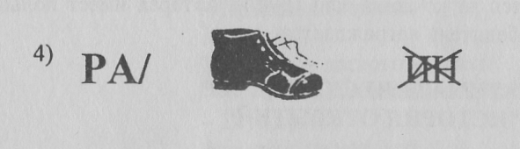

Ответ: заработок

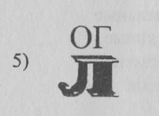
Ответ: налог

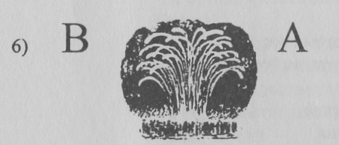
Ответ: валюта

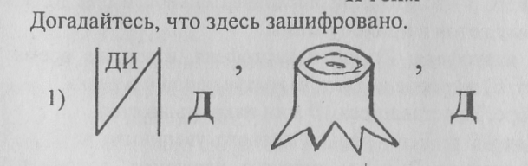
Ответ: дивиденд

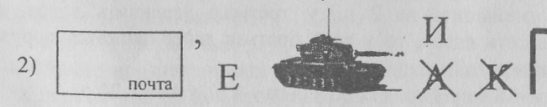
Ответ: маркетинг

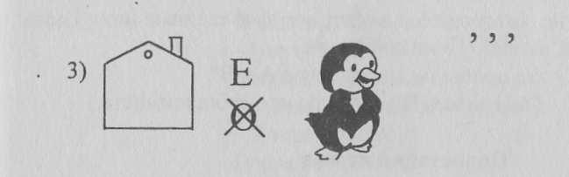
Ответ: демпинг
Итоги игры: Ребята вы все молодцы. Я думаю, что сегодня наш урок прошёл очень весело и интересно, надеюсь, что вам тоже понравилось. В ходе нашей игры мы ещё раз потренировались в решении квадратных уравнений, вспомнили все основные понятия по данной теме, попробовали применить наши знания в изменённых ситуациях. Теперь давайте подсчитаем те суммы «денег», которые накопила каждая команда и определим победителя в нашей сегодняшней игре.

